임상시험자료분석Ⅱ

과제#2

182STG08 박정민

1. **R의 nlme package에 내장되어 있는 BodyWeight자료를 이용하시오.**

BodyWeight는 diet의 종류에 따른 쥐 몸무게 변화에 대한 자료이다. 총 관측치는 176개이고 변수는 4개이다.

|  |  |
| --- | --- |
| 변수 이름 | 변수 설명 |
| weight | A numeric vector giving the body weight of the rat (grams) |
| Time | A numeric vector giving the time at which the measurement is made (days) |
| Rat | An ordered factor with levels identifying the rat whose weight is measured |
| Diet | A factor with levels 1 to 3 indicating the diet the rat receives |

1. 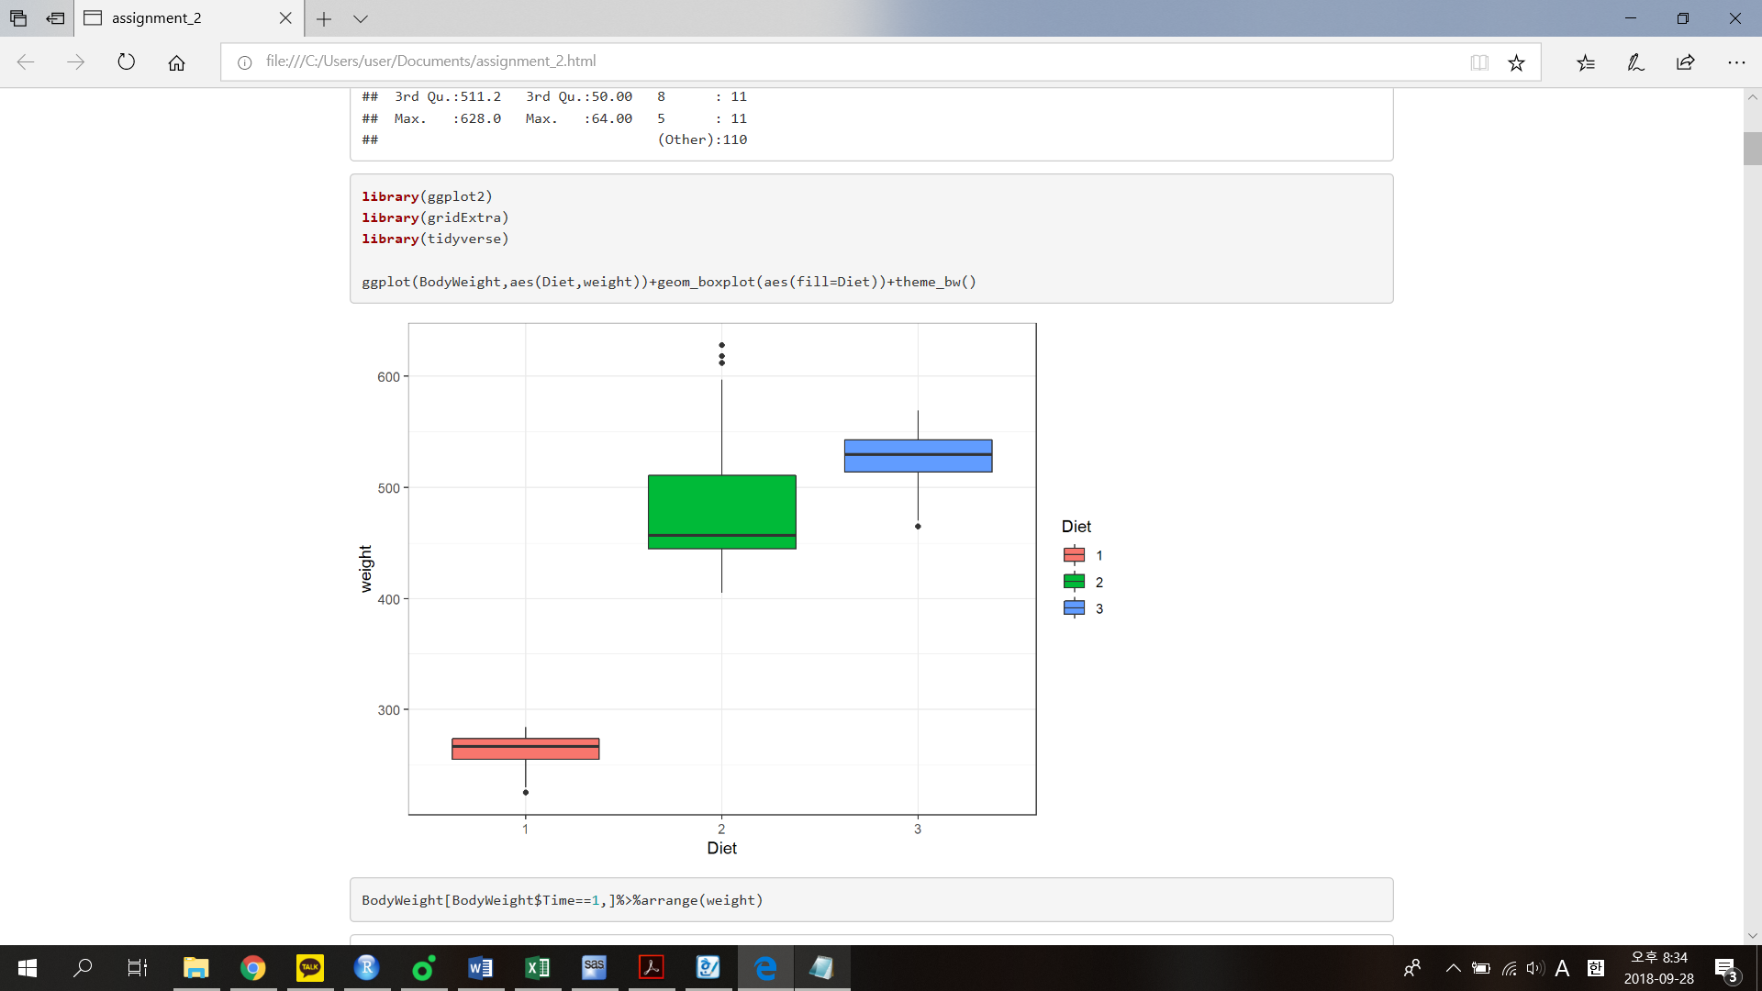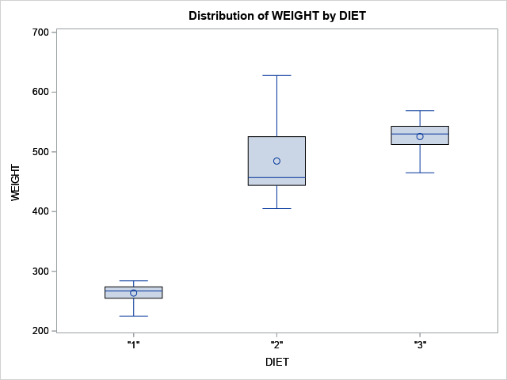**적절한 그림으로 자료를 살펴보시오.**

**/*SAS CODE*/**

**PROC** **BOXPLOT** DATA=BODYWEIGHT;

PLOT WEIGHT*DIET;

**RUN**;

# R CODE

ggplot(BodyWeight,aes(Diet,weight))+geom_boxplot(aes(fill=Diet))+theme_bw()

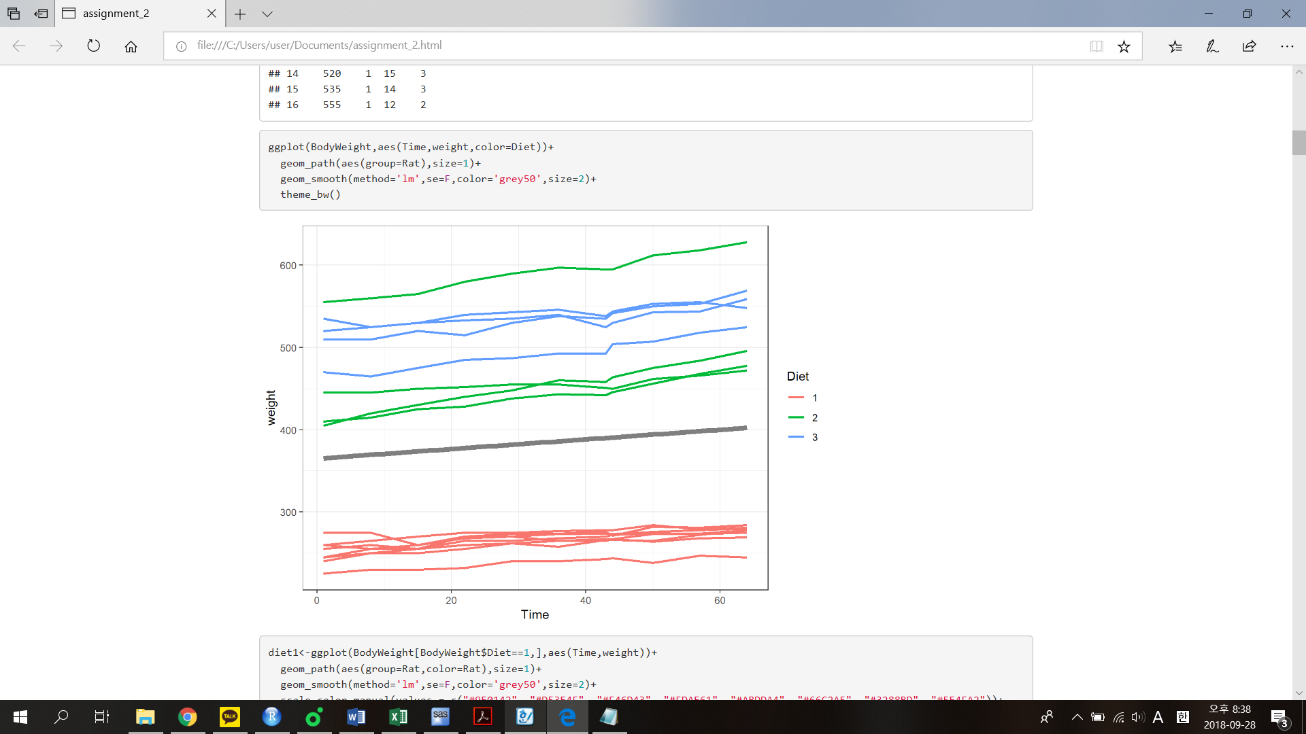

그림을 그려본 결과 DIET는 랜덤으로 나뉘지 않고 쥐의 무게에 따라 나뉘었다고 생각할 수 있다.

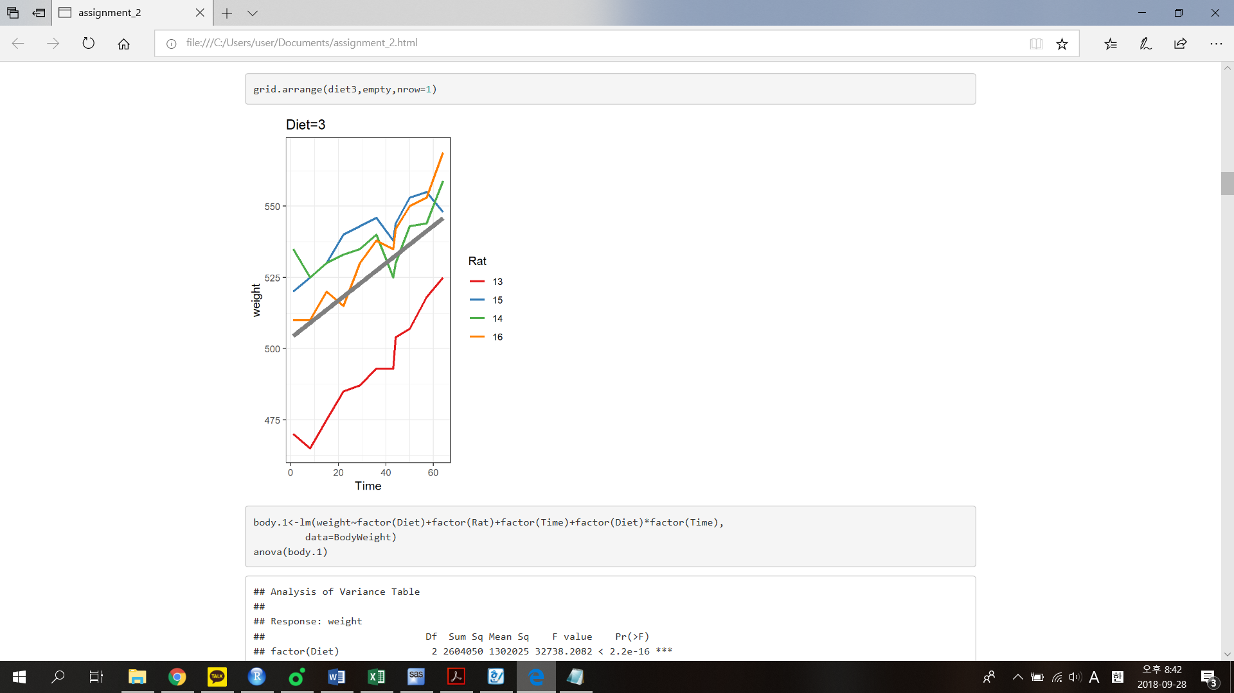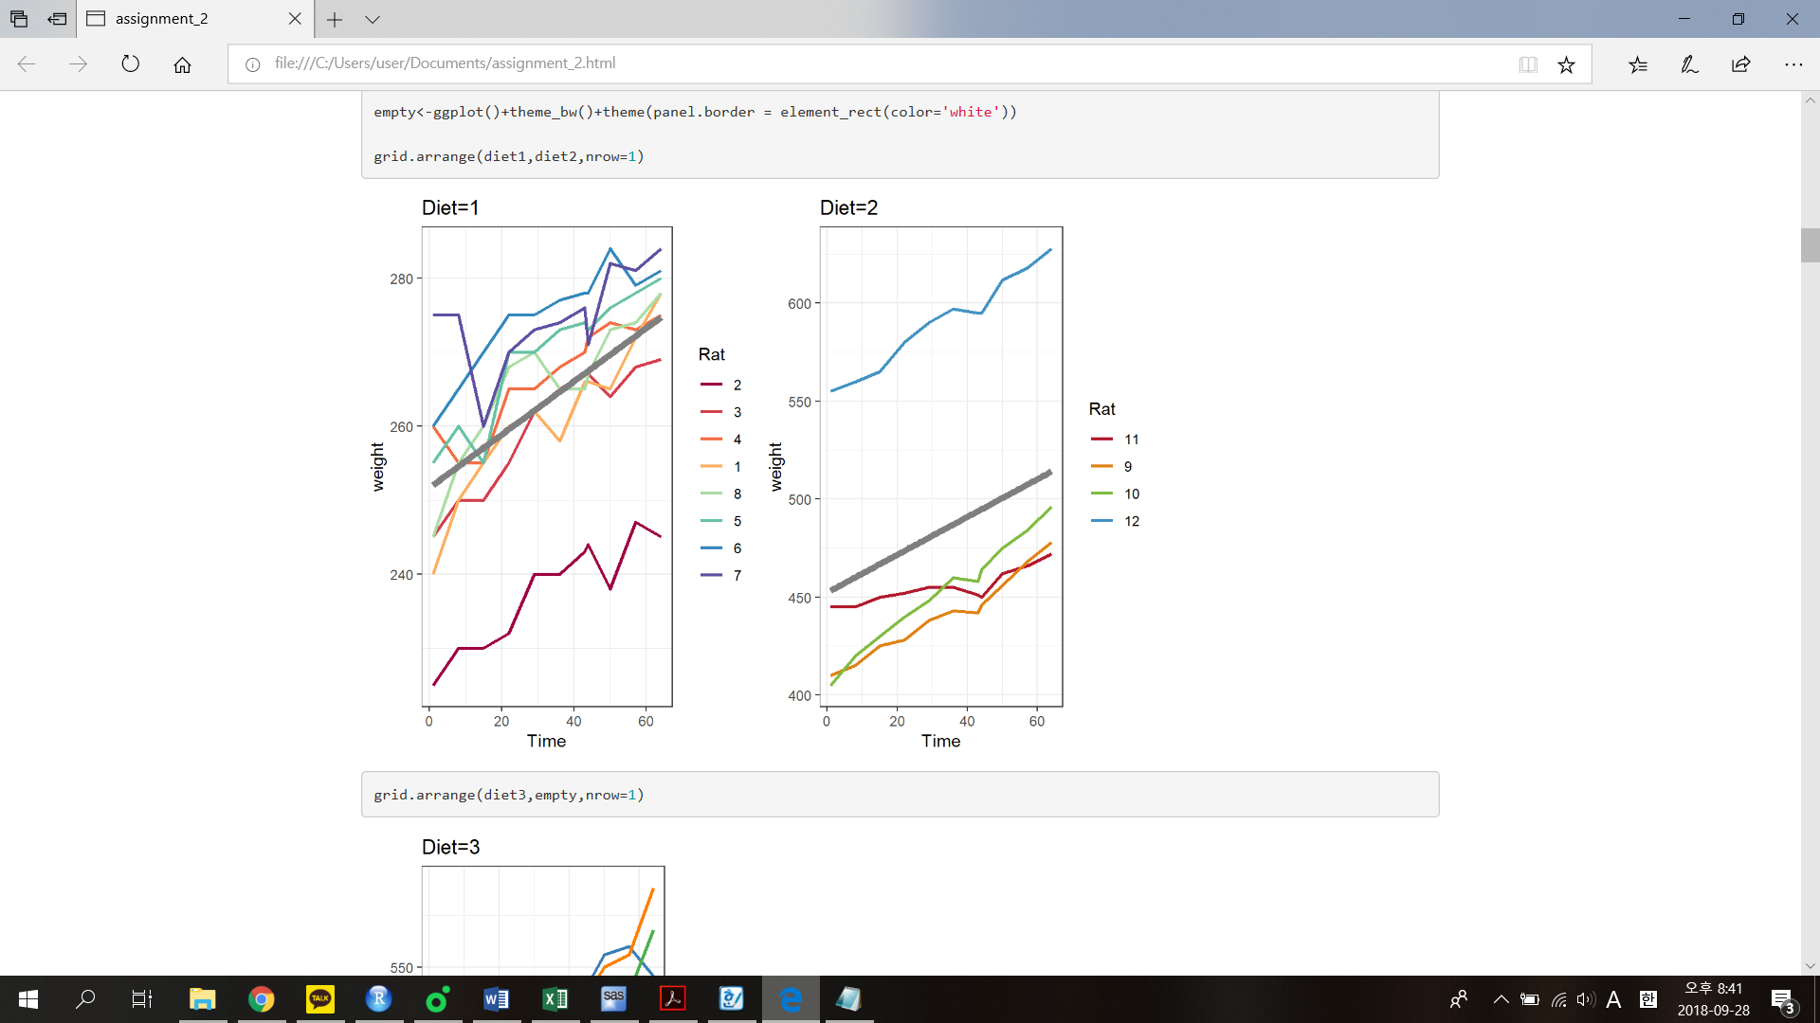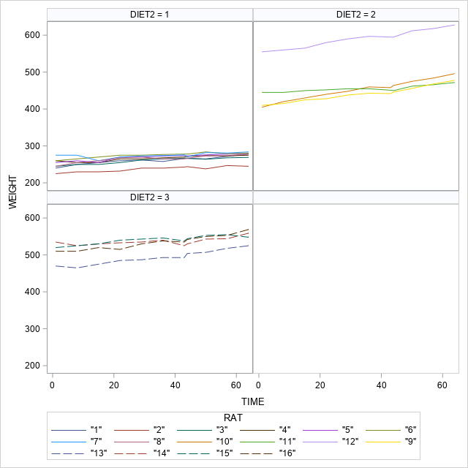

DIET별로 시간이 지남에 따른 몸무게에 차이가 있는지를 살펴보기 위해 따로 그림을 그려보았다. 시간이 지남에 따라 몸무게 증가함을 알 수 있다. 따라서 시간이 유의한 변수일 것이라고 추측해 볼 수 있다.

1. **적절한 방법으로 분석하여 결과를 해석하시오.**

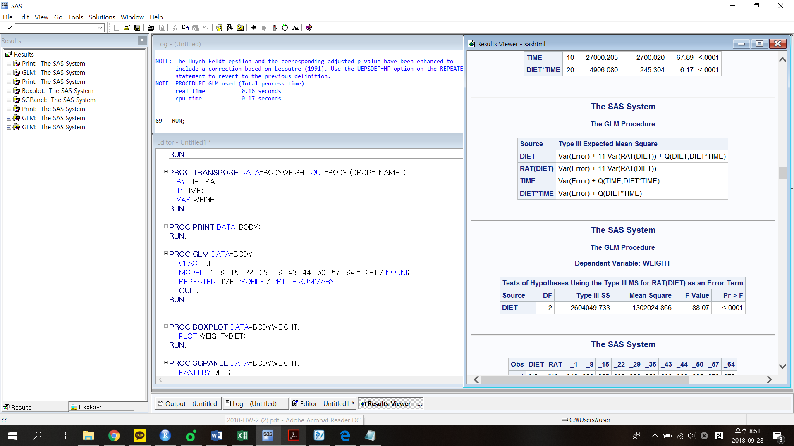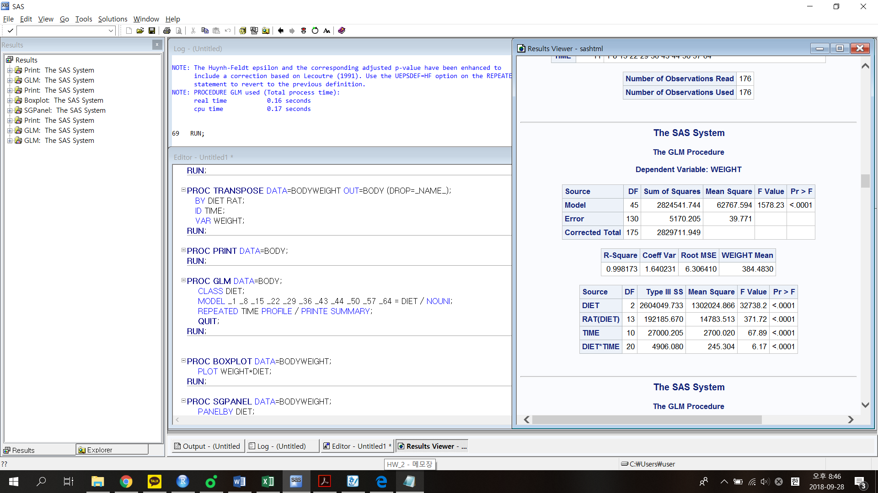

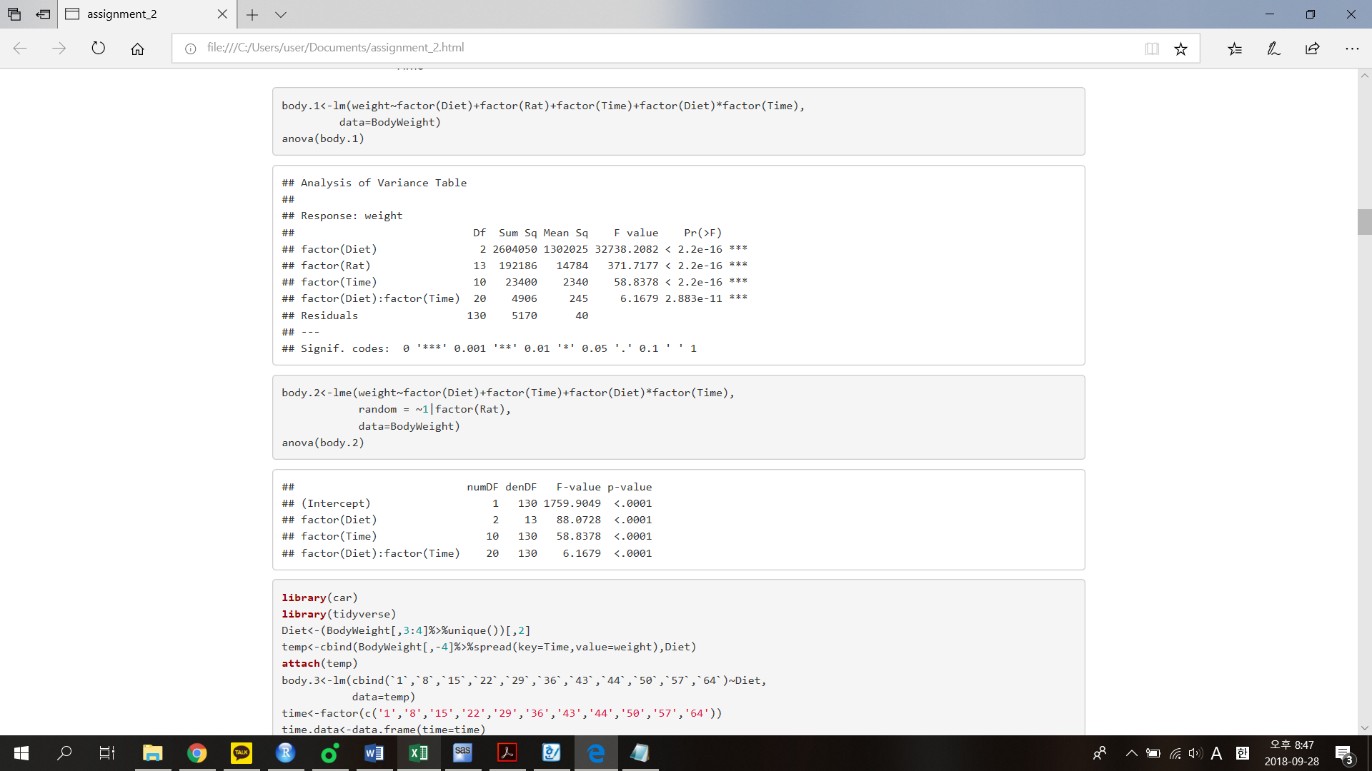

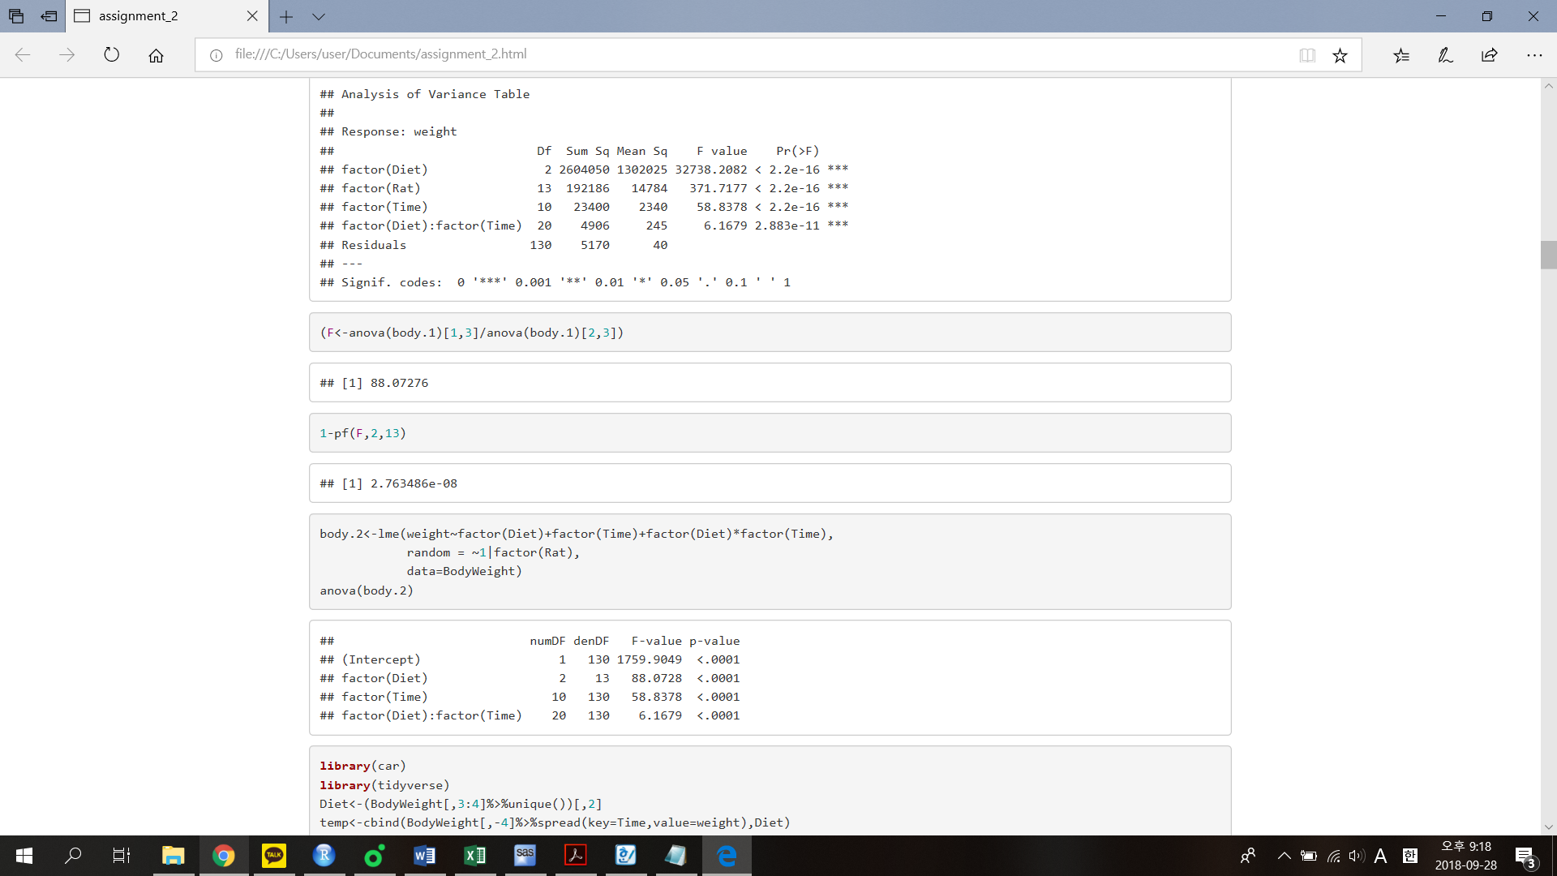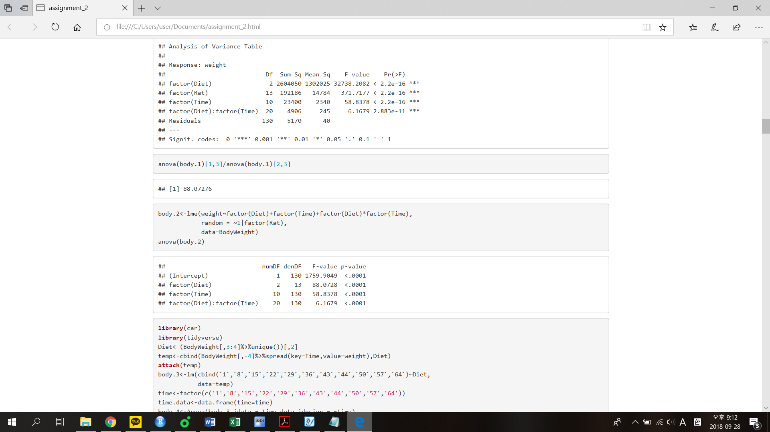

DIET와 TIME의 변수와 그 교호작용에서까지 모두 유의수준 0.05에서 유의함을 알 수 있다. 또한 anova 검정을 통해서 구한 F-value의 값이 88.07로 p-value가 매우 작으므로 DIET그룹간 WEIGHT 차이가 있음을 알 수 있다.

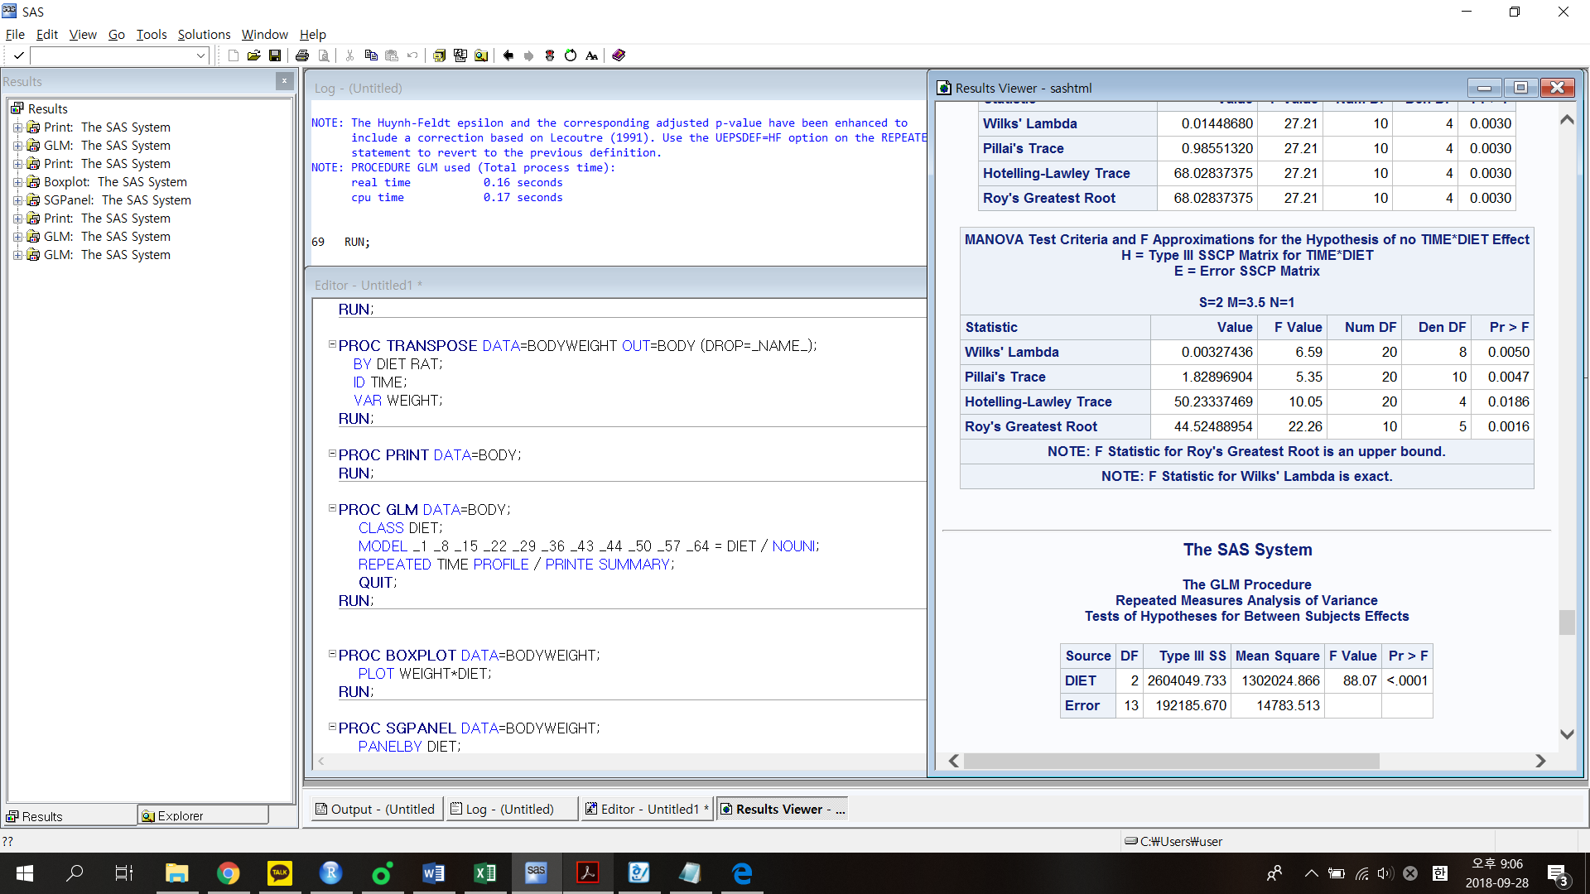

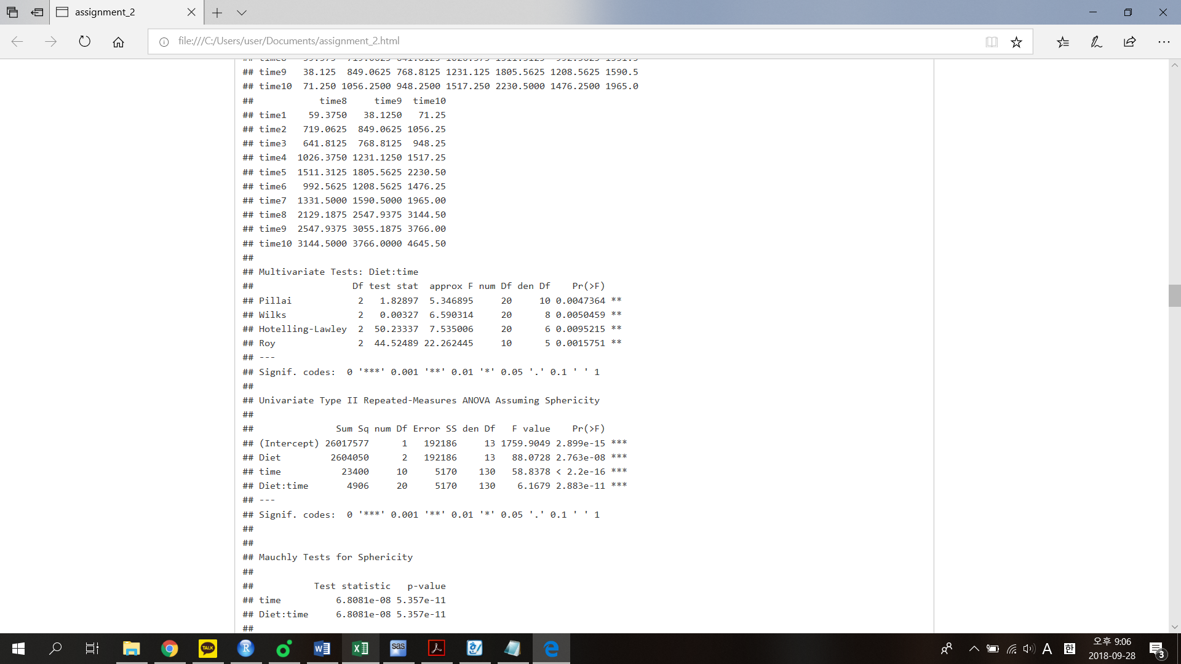

Manova 검정의 결과 유의수준 0.05에서 TIME변수와 DIET변수 모두 유의함을 알 수 있었다.

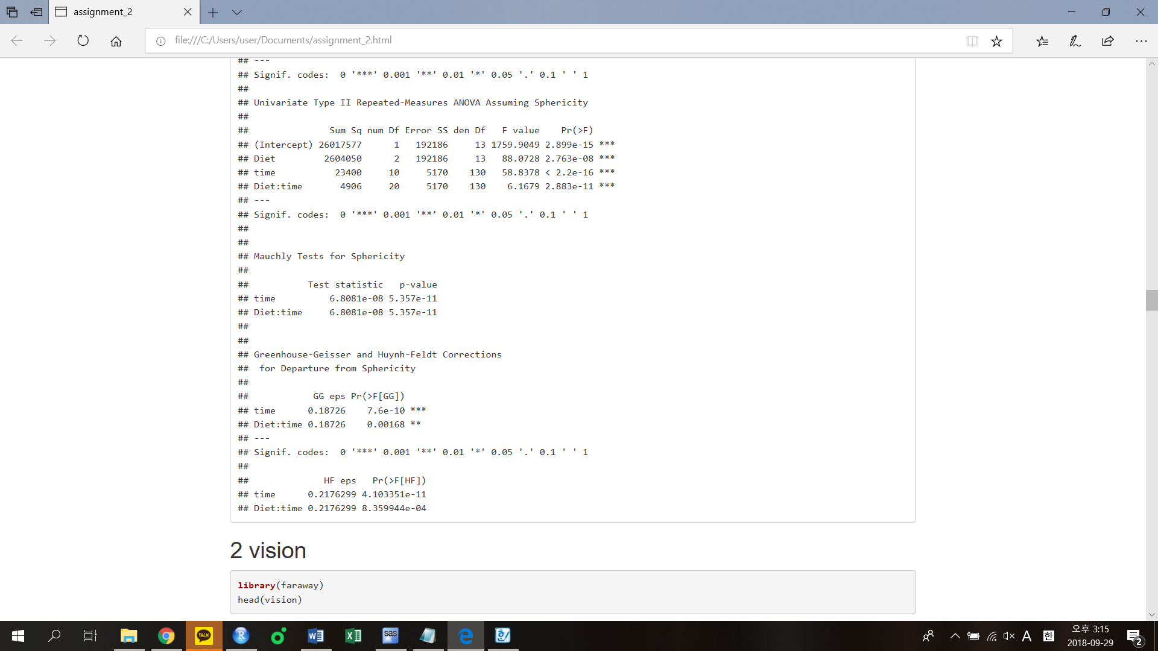

구형성검정을 해본 결과 p-value값이 매우 작으므로 유의수준 0.05에서 구형성을 만족하지 않음을 알 수 있다.

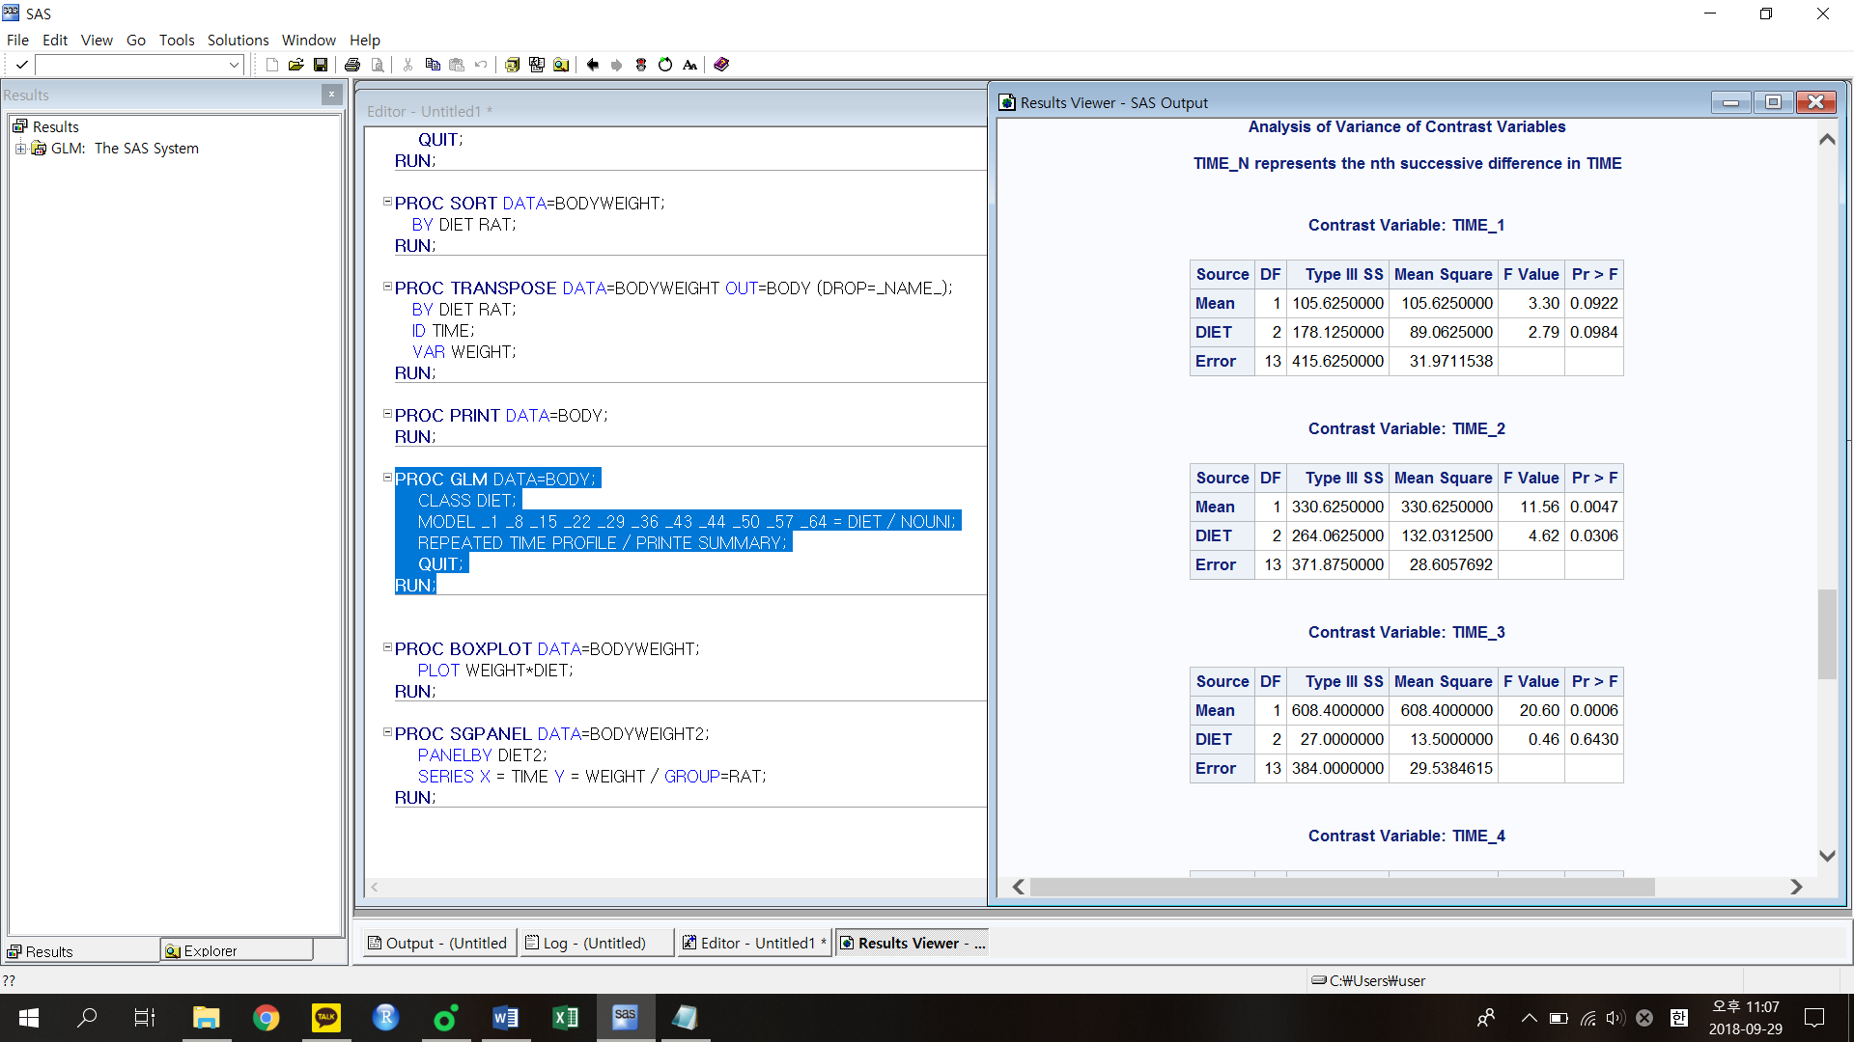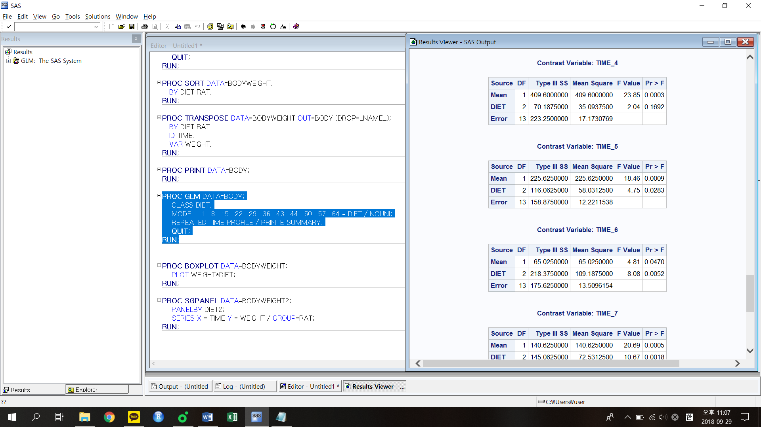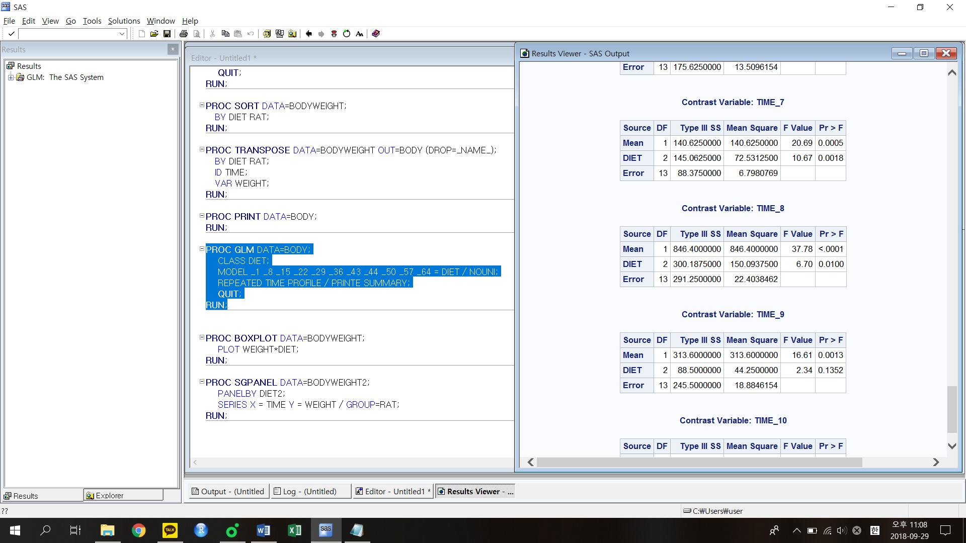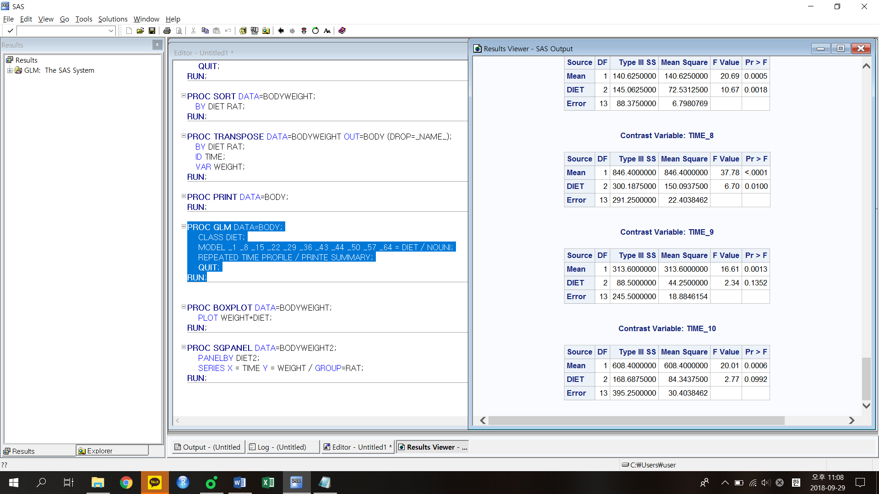

위 결과는 시간별로 DIET에 미치는 영향을 보기 위한 검정이다. 결과를 살펴보면 유의수준 0.05에서 유의한 시간도 있고 아닌 시간도 있는것으로 보아 각 시간에 따른 설명력은 적다고 볼 수 있다.

1. **R의 faraway package에 내장되어 있는 vision 자료를 이용하시오.**

vision데이터는 렌즈(power)를 다르게 했을 때 왼쪽과 오른쪽 눈이 각각 빛에 반응하는 속도에 관한 자료이다.

|  |  |
| --- | --- |
| 변수 이름 | 변수 설명 |
| Acuity | A numeric vector |
| Power | A factor with levels *6/6 6/18 6/36 6/60* |
| Eye | A factor with levels *left right* |
| subject | A factor with levels *1 2 3 4 5 6 7* |

1. **적절한 그림으로 자료를 살펴보시오.**

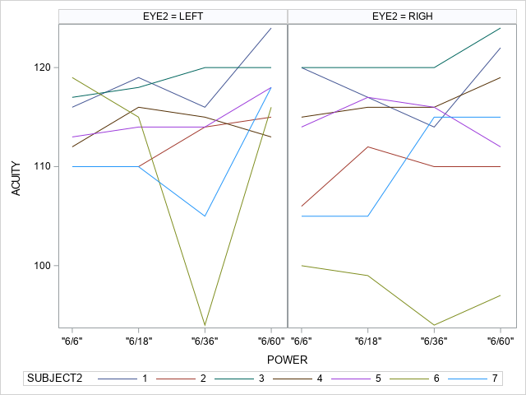

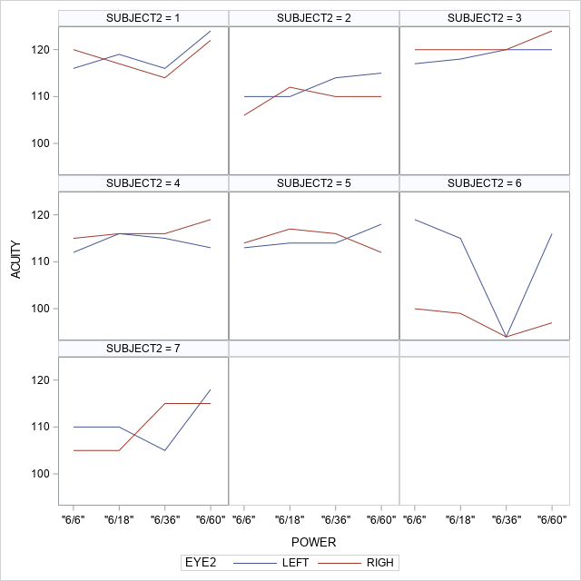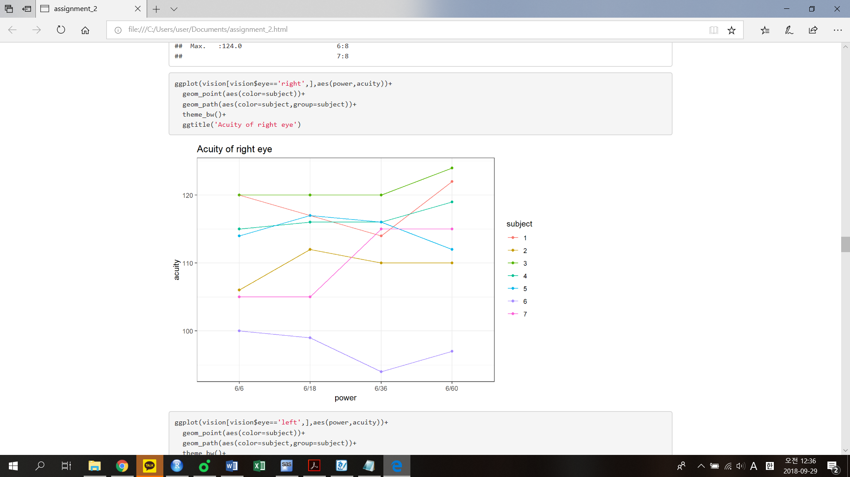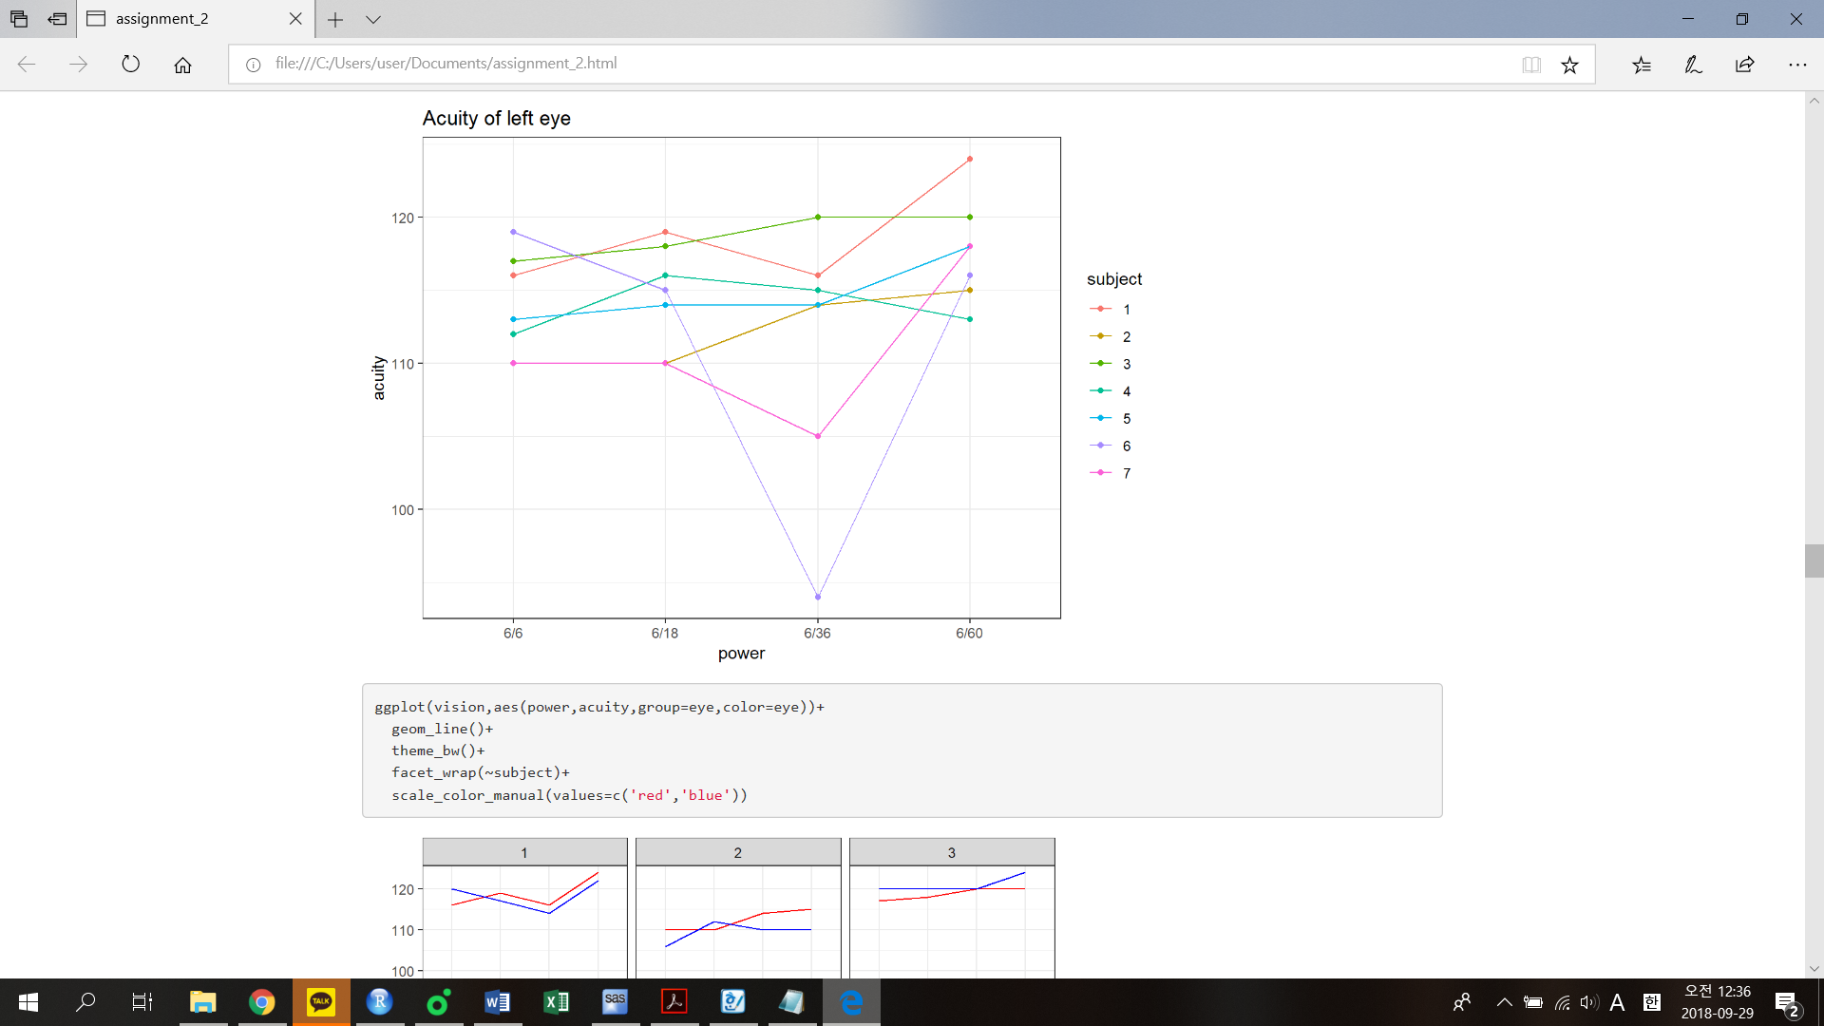

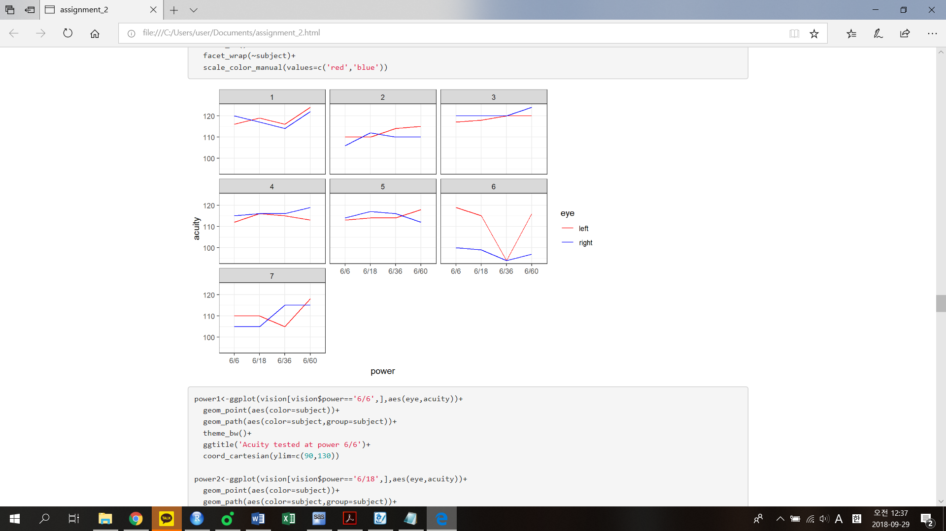

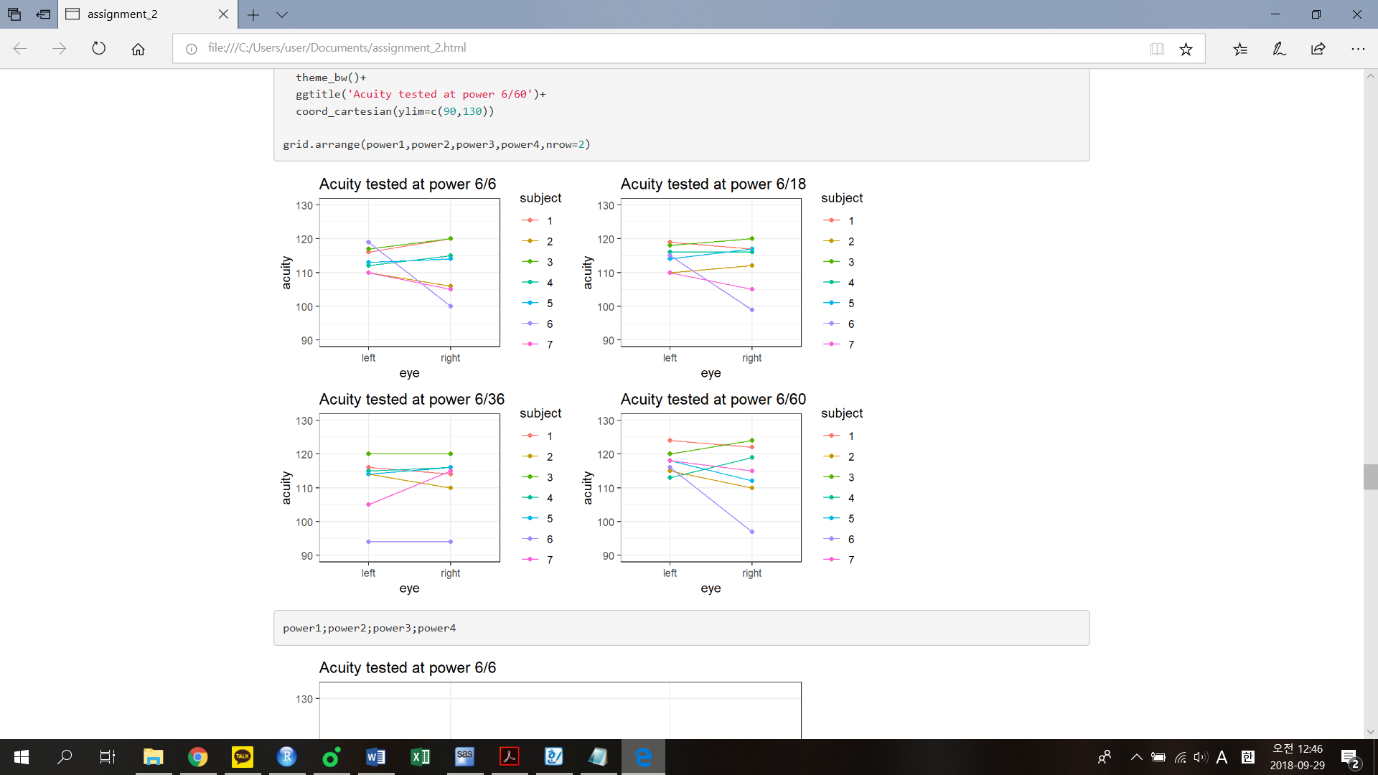

R과 SAS를 통해 그림을 그려본 결과 POWER를 다르게 했을 떄는 그에 따른 ACUITY와의 상관관계가 존재하기 이려워 보이는 반면, 왼쪽눈과 오른쪽눈에 따른 상관관계가 존재하는 것으로 추측할 수 있다.

1. **적절한 방법으로 분석하여 결과를 해석하시오.**

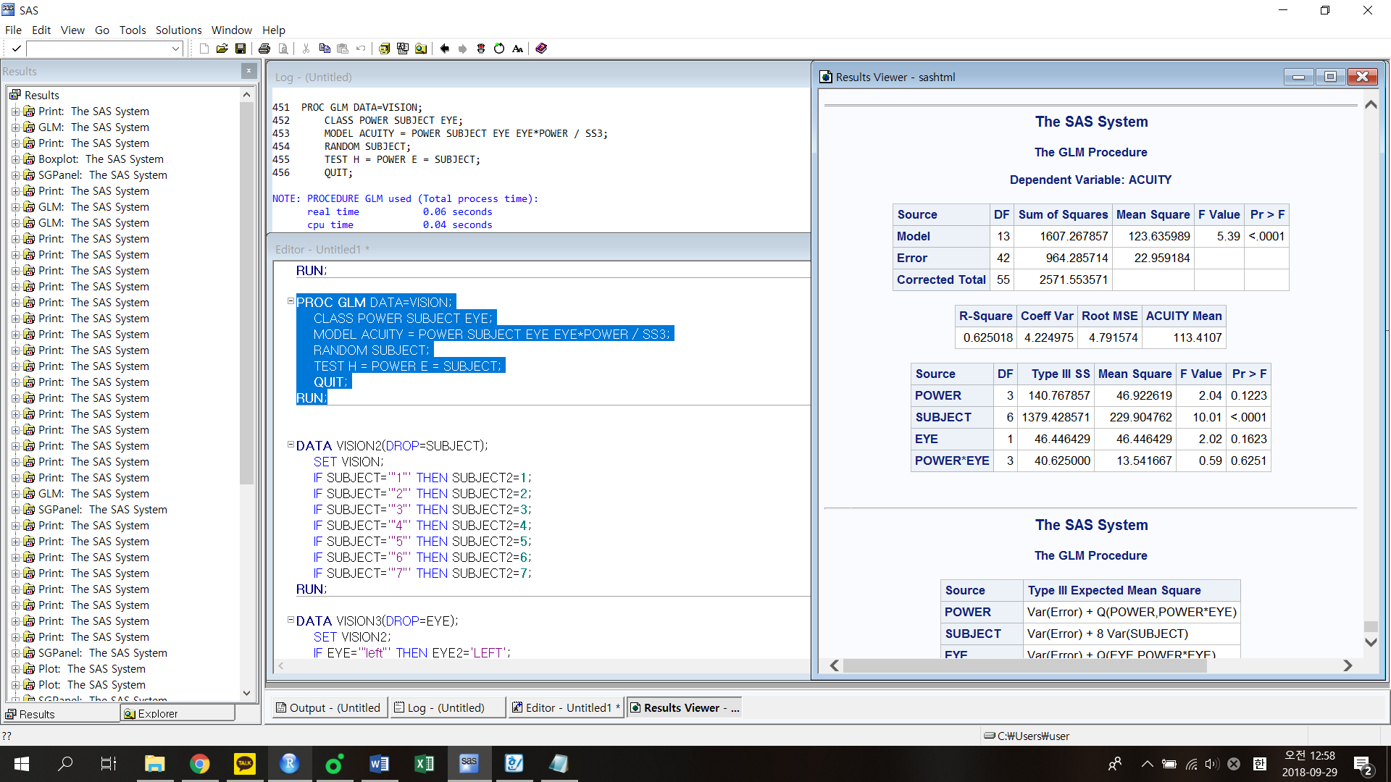

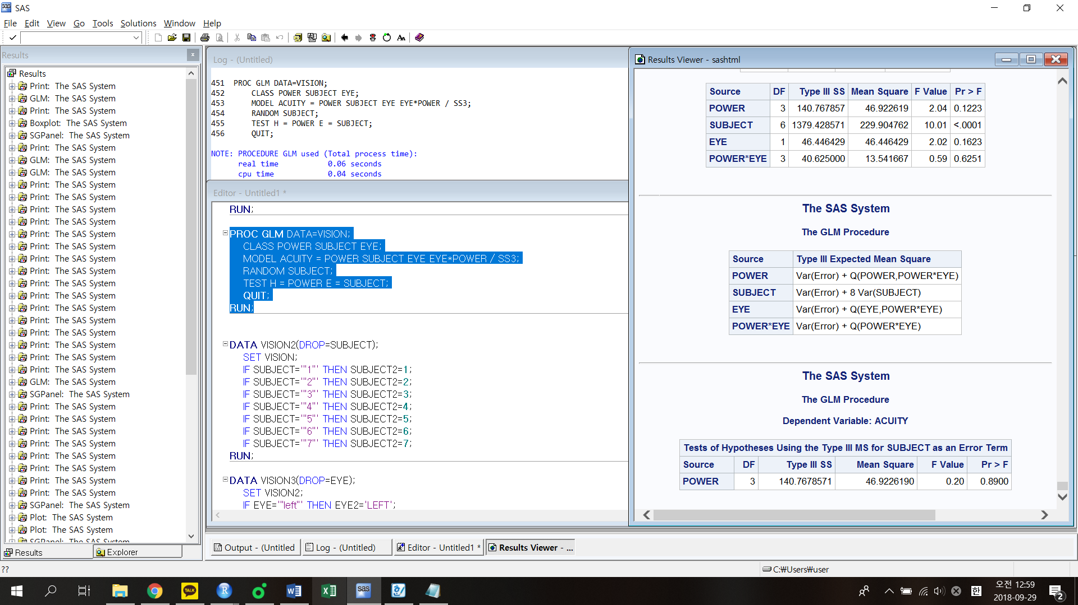



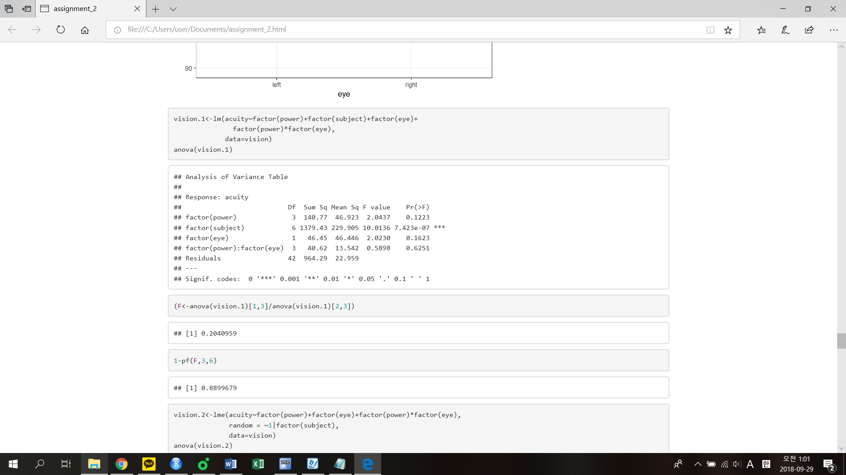



POWER와 EYE변수와 그 교호작용까지 모든 변수가 유의수준 0.05에서 유의하지 않음을 알 수 있다. F-value 또한 0.2정도로 p-value값이 유의수준 0.05에서 유의하지 않다.

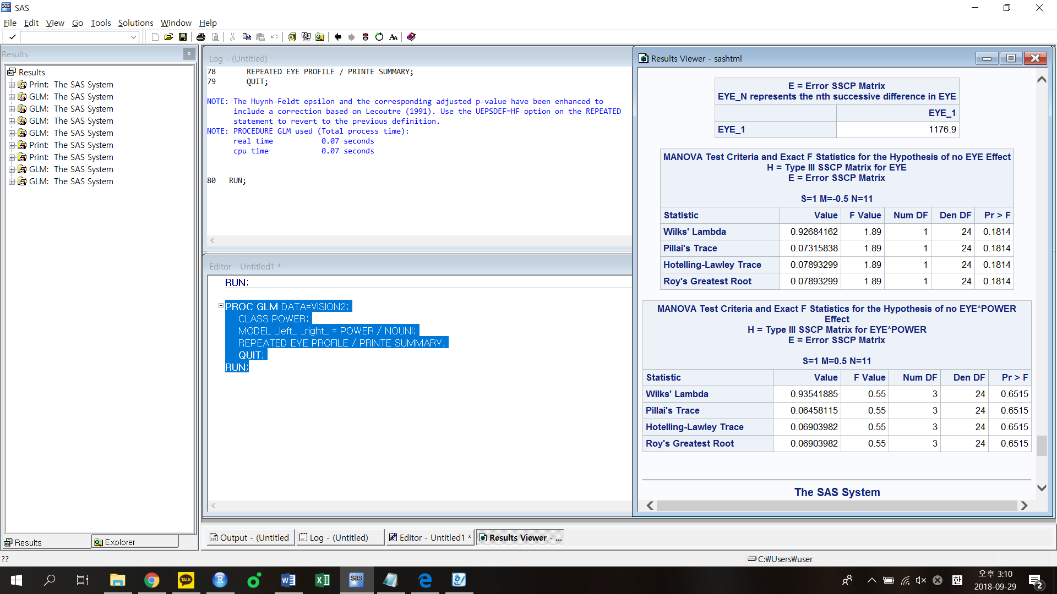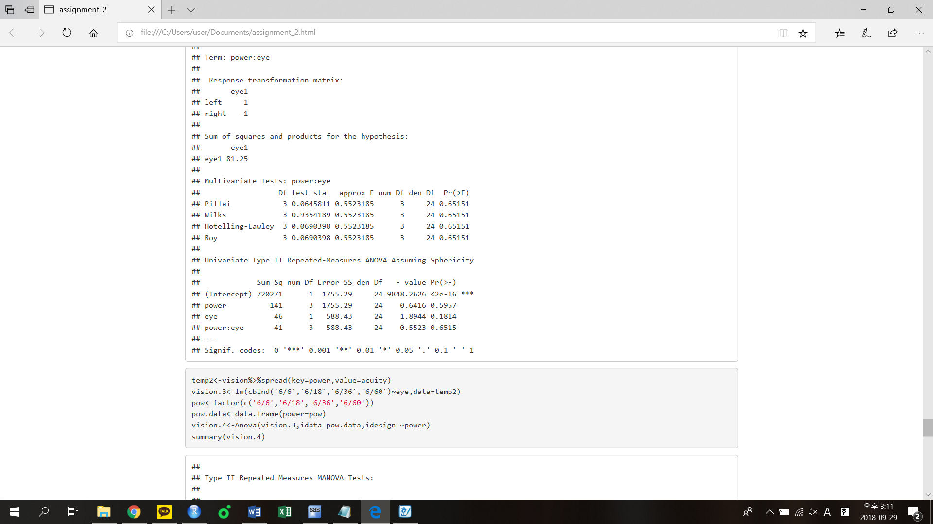

MANOVA검정을 통해 EYE와 POWER변수가 유의하지 않음을 알 수 있다. 따라서 위의 데이터에서는 POWER에 따른 ACUITY의 효과가 없다고 할 수 있다.

**SAS CODE

/*BODYWEIGHT*/

**DATA** BODYWEIGHT;

INFILE 'C:\Users\user\Desktop\bodyweight.csv' DELIMITER=',' FIRSTOBS=**2**;

INPUT WEIGHT TIME RAT$ DIET$;

**RUN**;

**PROC** **PRINT** DATA=BODYWEIGHT;

**RUN**;

**DATA** BODYWEIGHT2(DROP=DIET);

SET BODYWEIGHT;

IF DIET='"1"' THEN DIET2=**1**;

IF DIET='"2"' THEN DIET2=**2**;

IF DIET='"3"' THEN DIET2=**3**;

**RUN**;

**PROC** **GLM** DATA=BODYWEIGHT;

CLASS DIET RAT TIME;

MODEL WEIGHT = DIET RAT(DIET) TIME DIET*TIME / SS3;

RANDOM RAT(DIET);

TEST H = DIET E = RAT(DIET);

**QUIT**;

**RUN**;

**PROC** **SORT** DATA=BODYWEIGHT;

BY DIET RAT;

**RUN**;

**PROC** **TRANSPOSE** DATA=BODYWEIGHT OUT=BODY (DROP=_NAME_);

BY DIET RAT;

ID TIME;

VAR WEIGHT;

**RUN**;

**PROC** **GLM** DATA=BODY;

CLASS DIET;

MODEL _1 _8 _15 _22 _29 _36 _43 _44 _50 _57 _64 = DIET / NOUNI;

REPEATED TIME PROFILE / PRINTE SUMMARY;

**QUIT**;

**RUN**;

**PROC** **BOXPLOT** DATA=BODYWEIGHT;

PLOT WEIGHT*DIET;

**RUN**;

**PROC** **SGPANEL** DATA=BODYWEIGHT2;

PANELBY DIET2;

SERIES X = TIME Y = WEIGHT / GROUP=RAT;

**RUN**;

/*VISION*/

**DATA** VISION;

INFILE 'C:\Users\user\Desktop\vision.csv' DELIMITER=',' FIRSTOBS=**2**;

INPUT ACUITY POWER$ EYE$ SUBJECT$;

**RUN**;

**PROC** **GLM** DATA=VISION;

CLASS POWER SUBJECT EYE;

MODEL ACUITY = POWER SUBJECT EYE EYE*POWER / SS3;

RANDOM SUBJECT;

TEST H = POWER E = SUBJECT;

**QUIT**;

**RUN**;

**DATA** VISION2(DROP=SUBJECT);

SET VISION;

IF SUBJECT='"1"' THEN SUBJECT2=**1**;

IF SUBJECT='"2"' THEN SUBJECT2=**2**;

IF SUBJECT='"3"' THEN SUBJECT2=**3**;

IF SUBJECT='"4"' THEN SUBJECT2=**4**;

IF SUBJECT='"5"' THEN SUBJECT2=**5**;

IF SUBJECT='"6"' THEN SUBJECT2=**6**;

IF SUBJECT='"7"' THEN SUBJECT2=**7**;

**RUN**;

**DATA** VISION3(DROP=EYE);

SET VISION2;

IF EYE='"left"' THEN EYE2='LEFT';

IF EYE='"right"' THEN EYE2='RIGHT';

**RUN**;

**PROC** **SGPANEL** DATA=VISION3;

PANELBY EYE2;

SERIES X=POWER Y=ACUITY / GROUP=SUBJECT2;

**RUN**;

**PROC** **SGPANEL** DATA=VISION3;

PANELBY SUBJECT2 / COLUMNS=**3** ROWS=**3**;

SERIES X=POWER Y=ACUITY / GROUP=EYE2;

**RUN**;

**PROC** **SORT** DATA=VISION;

BY SUBJECT POWER;

**RUN**;

**PROC** **TRANSPOSE** DATA=VISION OUT=VISION2(DROP=_NAME_);

BY SUBJECT POWER;

ID EYE;

VAR ACUITY;

**RUN**;

**PROC** **GLM** DATA=VISION2;

CLASS POWER;

MODEL _left_ _right_ = POWER / NOUNI;

REPEATED EYE PROFILE / PRINTE SUMMARY;

**QUIT**;

**RUN**;

**R CODE

## 1 BodyWeight

library(nlme)

head(BodyWeight)

summary(BodyWeight)

library(ggplot2)

library(gridExtra)

library(tidyverse)

ggplot(BodyWeight,aes(Diet,weight))+geom_boxplot(aes(fill=Diet))+theme_bw()

BodyWeight[BodyWeight$Time==1,]%>%arrange(weight)

ggplot(BodyWeight,aes(Time,weight,color=Diet))+

geom_path(aes(group=Rat),size=1)+

geom_smooth(method='lm',se=F,color='grey50',size=2)+

theme_bw()

diet1<-ggplot(BodyWeight[BodyWeight$Diet==1,],aes(Time,weight))+

geom_path(aes(group=Rat,color=Rat),size=1)+

geom_smooth(method='lm',se=F,color='grey50',size=2)+

scale_color_manual(values = c("#9E0142", "#D53E4F", "#F46D43", "#FDAE61", "#ABDDA4", "#66C2A5", "#3288BD", "#5E4FA2"))+

theme_bw()+ggtitle('Diet=1')

diet2<-ggplot(BodyWeight[BodyWeight$Diet==2,],aes(Time,weight))+

geom_path(aes(group=Rat,color=Rat),size=1)+

geom_smooth(method='lm',se=F,color='grey50',size=2)+

scale_color_manual(values = c("#B2182B","#E08214","#7FBC41","#4393C3"))+

theme_bw()+ggtitle('Diet=2')

diet3<-ggplot(BodyWeight[BodyWeight$Diet==3,],aes(Time,weight))+

geom_path(aes(group=Rat,color=Rat),size=1)+

geom_smooth(method='lm',se=F,color='grey50',size=2)+

scale_color_manual(values = c("#E41A1C", "#377EB8", "#4DAF4A", "#FF7F00"))+

theme_bw()+ggtitle('Diet=3')

empty<-ggplot()+theme_bw()+theme(panel.border = element_rect(color='white'))

grid.arrange(diet1,diet2,nrow=1)

grid.arrange(diet3,empty,nrow=1)

body.1<-lm(weight~factor(Diet)+factor(Rat)+factor(Time)+factor(Diet)*factor(Time),

data=BodyWeight)

anova(body.1)

(F<-anova(body.1)[1,3]/anova(body.1)[2,3])

1-pf(F,2,13)

body.2<-lme(weight~factor(Diet)+factor(Time)+factor(Diet)*factor(Time),

random = ~1|factor(Rat),

data=BodyWeight)

anova(body.2)

library(car)

library(tidyverse)

Diet<-(BodyWeight[,3:4]%>%unique())[,2]

temp<-cbind(BodyWeight[,-4]%>%spread(key=Time,value=weight),Diet)

attach(temp)

body.3<-lm(cbind(`1`,`8`,`15`,`22`,`29`,`36`,`43`,`44`,`50`,`57`,`64`)~Diet,

data=temp)

time<-factor(c('1','8','15','22','29','36','43','44','50','57','64'))

time.data<-data.frame(time=time)

body.4<-Anova(body.3,idata = time.data,idesign = ~time)

summary(body.4)

## 2 vision

library(faraway)

head(vision)

summary(vision)

ggplot(vision[vision$eye=='right',],aes(power,acuity))+

geom_point(aes(color=subject))+

geom_path(aes(color=subject,group=subject))+

theme_bw()+

ggtitle('Acuity of right eye')

ggplot(vision[vision$eye=='left',],aes(power,acuity))+

geom_point(aes(color=subject))+

geom_path(aes(color=subject,group=subject))+

theme_bw()+

ggtitle('Acuity of left eye')

ggplot(vision,aes(power,acuity,group=eye,color=eye))+

geom_line()+

theme_bw()+

facet_wrap(~subject)+

scale_color_manual(values=c('red','blue'))

power1<-ggplot(vision[vision$power=='6/6',],aes(eye,acuity))+

geom_point(aes(color=subject))+

geom_path(aes(color=subject,group=subject))+

theme_bw()+

ggtitle('Acuity tested at power 6/6')+

coord_cartesian(ylim=c(90,130))

power2<-ggplot(vision[vision$power=='6/18',],aes(eye,acuity))+

geom_point(aes(color=subject))+

geom_path(aes(color=subject,group=subject))+

theme_bw()+

ggtitle('Acuity tested at power 6/18')+

coord_cartesian(ylim=c(90,130))

power3<-ggplot(vision[vision$power=='6/36',],aes(eye,acuity))+

geom_point(aes(color=subject))+

geom_path(aes(color=subject,group=subject))+

theme_bw()+

ggtitle('Acuity tested at power 6/36')+

coord_cartesian(ylim=c(90,130))

power4<-ggplot(vision[vision$power=='6/60',],aes(eye,acuity))+

geom_point(aes(color=subject))+

geom_path(aes(color=subject,group=subject))+

theme_bw()+

ggtitle('Acuity tested at power 6/60')+

coord_cartesian(ylim=c(90,130))

grid.arrange(power1,power2,power3,power4,nrow=2)

power1;power2;power3;power4

vision.1<-lm(acuity~factor(power)+factor(subject)+factor(eye)+

factor(power)*factor(eye),

data=vision)

anova(vision.1)

(F<-anova(vision.1)[1,3]/anova(vision.1)[2,3])

1-pf(F,3,6)

vision.2<-lme(acuity~factor(power)+factor(eye)+factor(power)*factor(eye),

random = ~1|factor(subject),

data=vision)

anova(vision.2)

temp2<-vision%>%spread(key=eye,value=acuity)

vision.3<-lm(cbind(`left`,`right`)~power,data=temp2)

eye<-factor(c('left','right'))

eye.data<-data.frame(eye=eye)

vision.4<-Anova(vision.3,idata=eye.data,idesign=~eye)

summary(vision.4)

temp2<-vision%>%spread(key=power,value=acuity)

vision.3<-lm(cbind(`6/6`,`6/18`,`6/36`,`6/60`)~eye,data=temp2)

pow<-factor(c('6/6','6/18','6/36','6/60'))

pow.data<-data.frame(power=pow)

vision.4<-Anova(vision.3,idata=pow.data,idesign=~power)

summary(vision.4)